

**Campus Querétaro**

**Pruebas de Conectividad**

Interconexión de dispositivos (Gpo 101)

Estudiante:

Aksel Deneken Maldonado A01711966

César Ignacio Saucedo Rodríguez A01712245

Alexandro Stryer Diaz A01707173

Fecha de entrega:

11 de Marzo del 2025

**Pruebas de Conectividad Entre la misma VLAN(PC Cons - Printer Cons):**

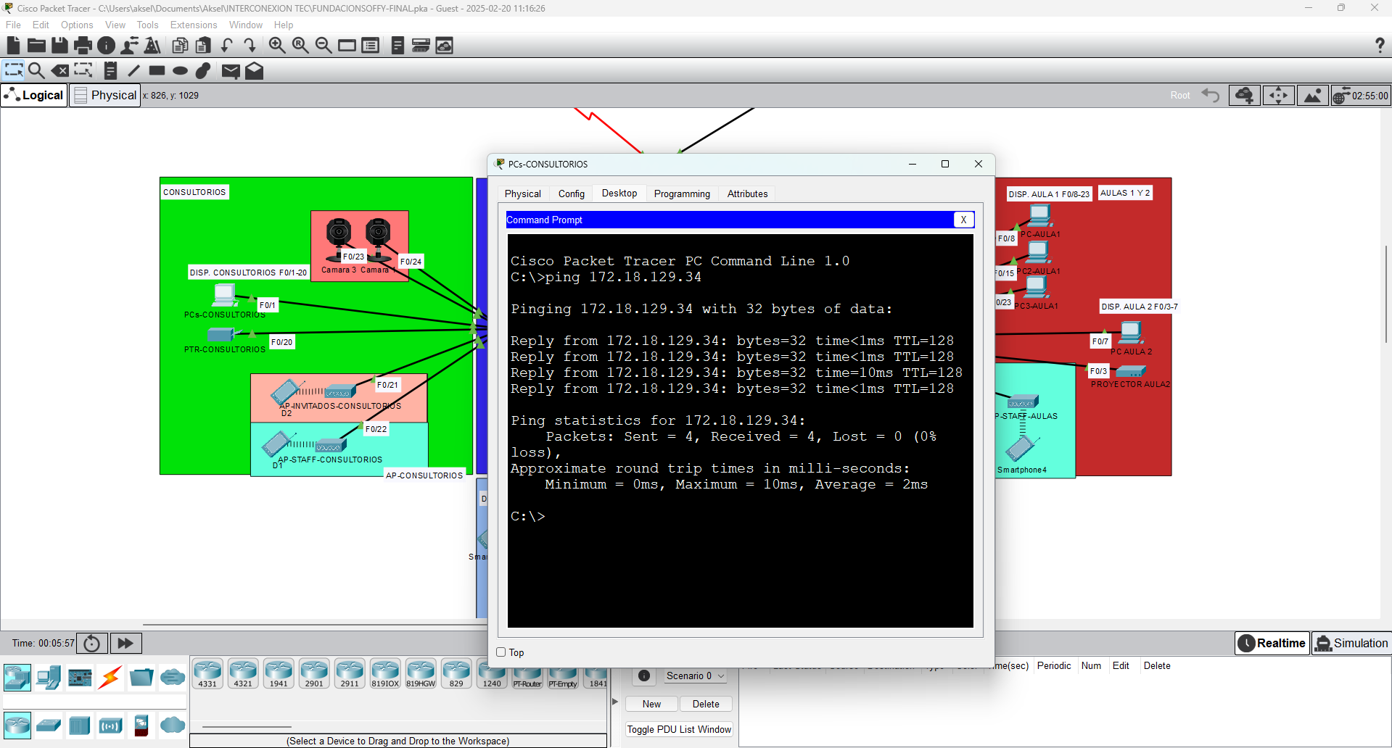

**Figura 1. Pc Cons - Printer Cons**

**Pruebas de Conectividad Entre diferentes VLANs del mismo switch(Pc Admin - Cámara 2):**

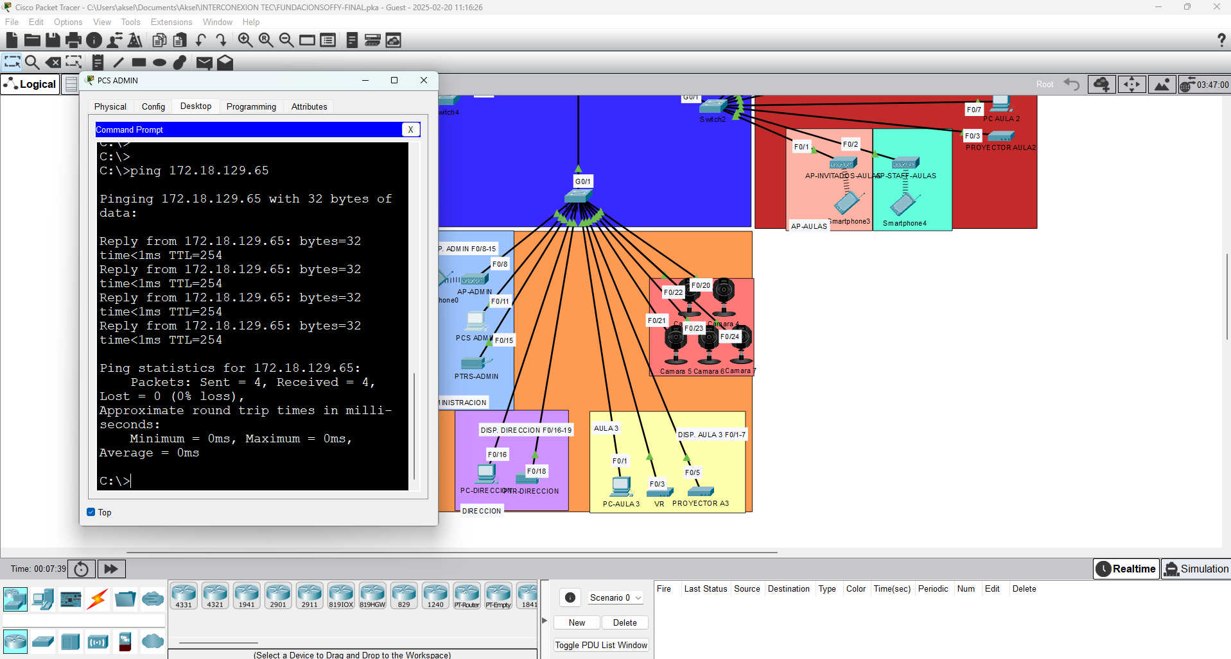

**Figura 2. Pc Admin - Cámara 2**

**Pruebas de Conectividad Entre Mismas VLANs en diferentes switches(SmartPhone3 Ap Cons - D2 Ap Cons):**

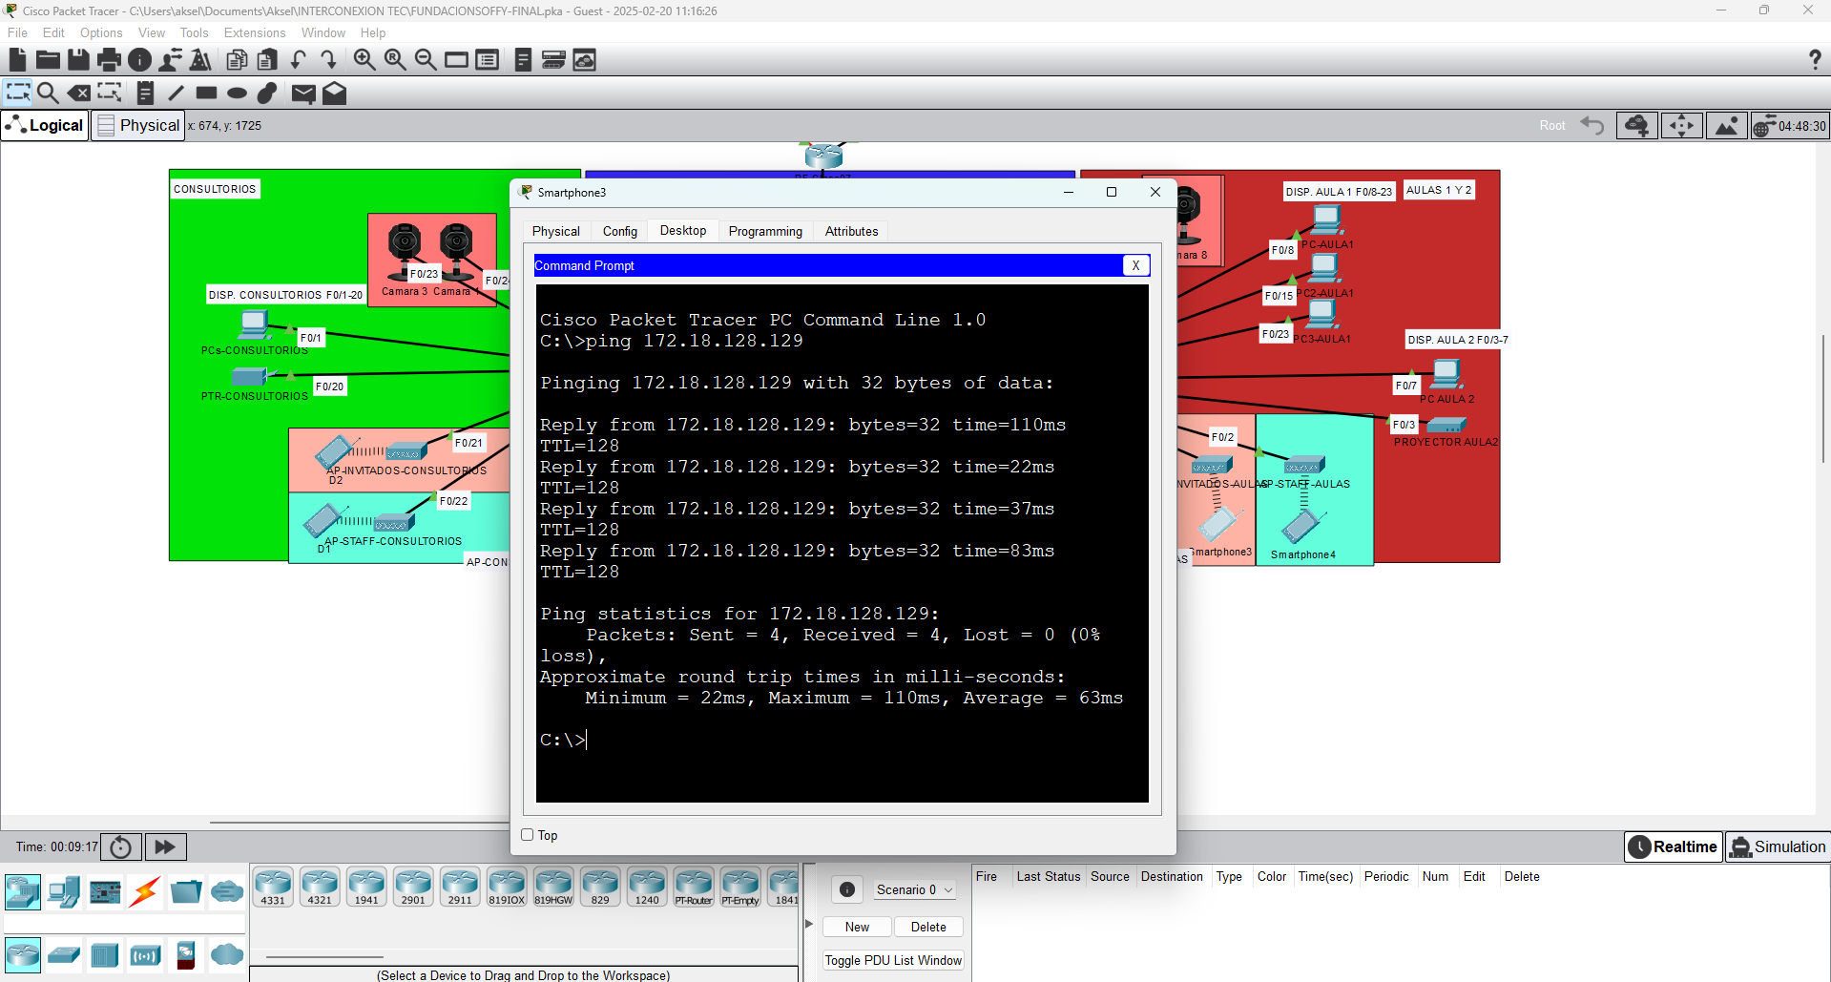

**Figura 3. SmartPhone3 Ap Cons - D2 Ap Cons**

**Pruebas de Conectividad Entre Diferentes VLANs en diferentes switches(Pc Aula 1 - Pc Cons):**

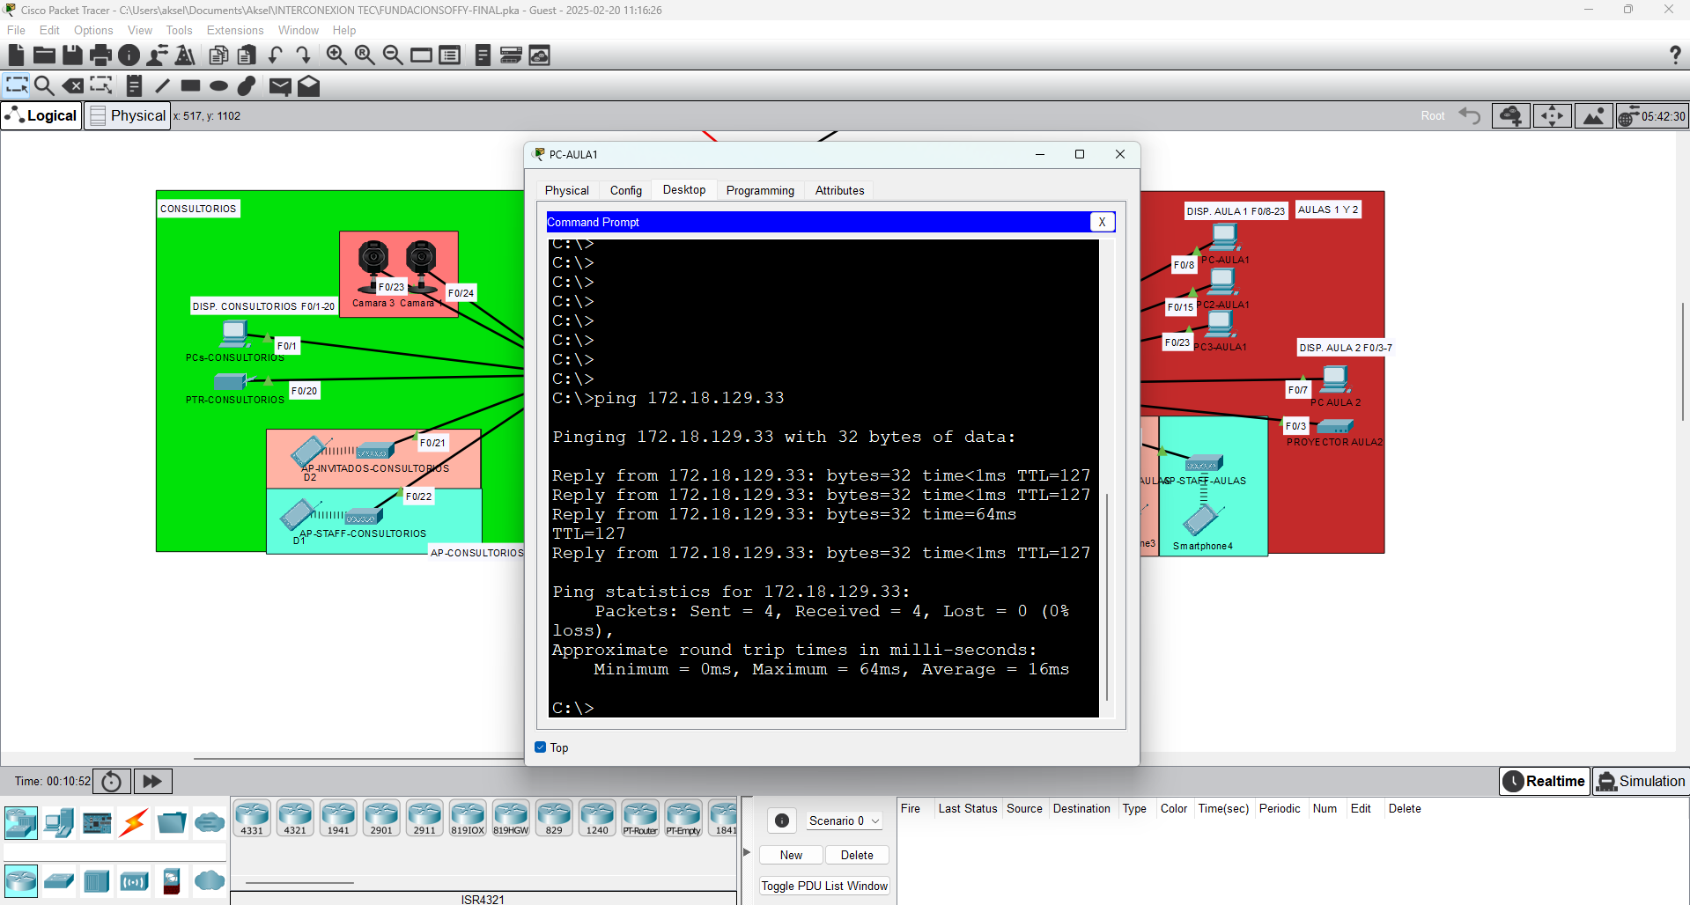

**Figura 4. Pc Aula 1 - Pc Cons**

**Pruebas de Conectividad Al Router(Dis1 Ap Staff - Router):**

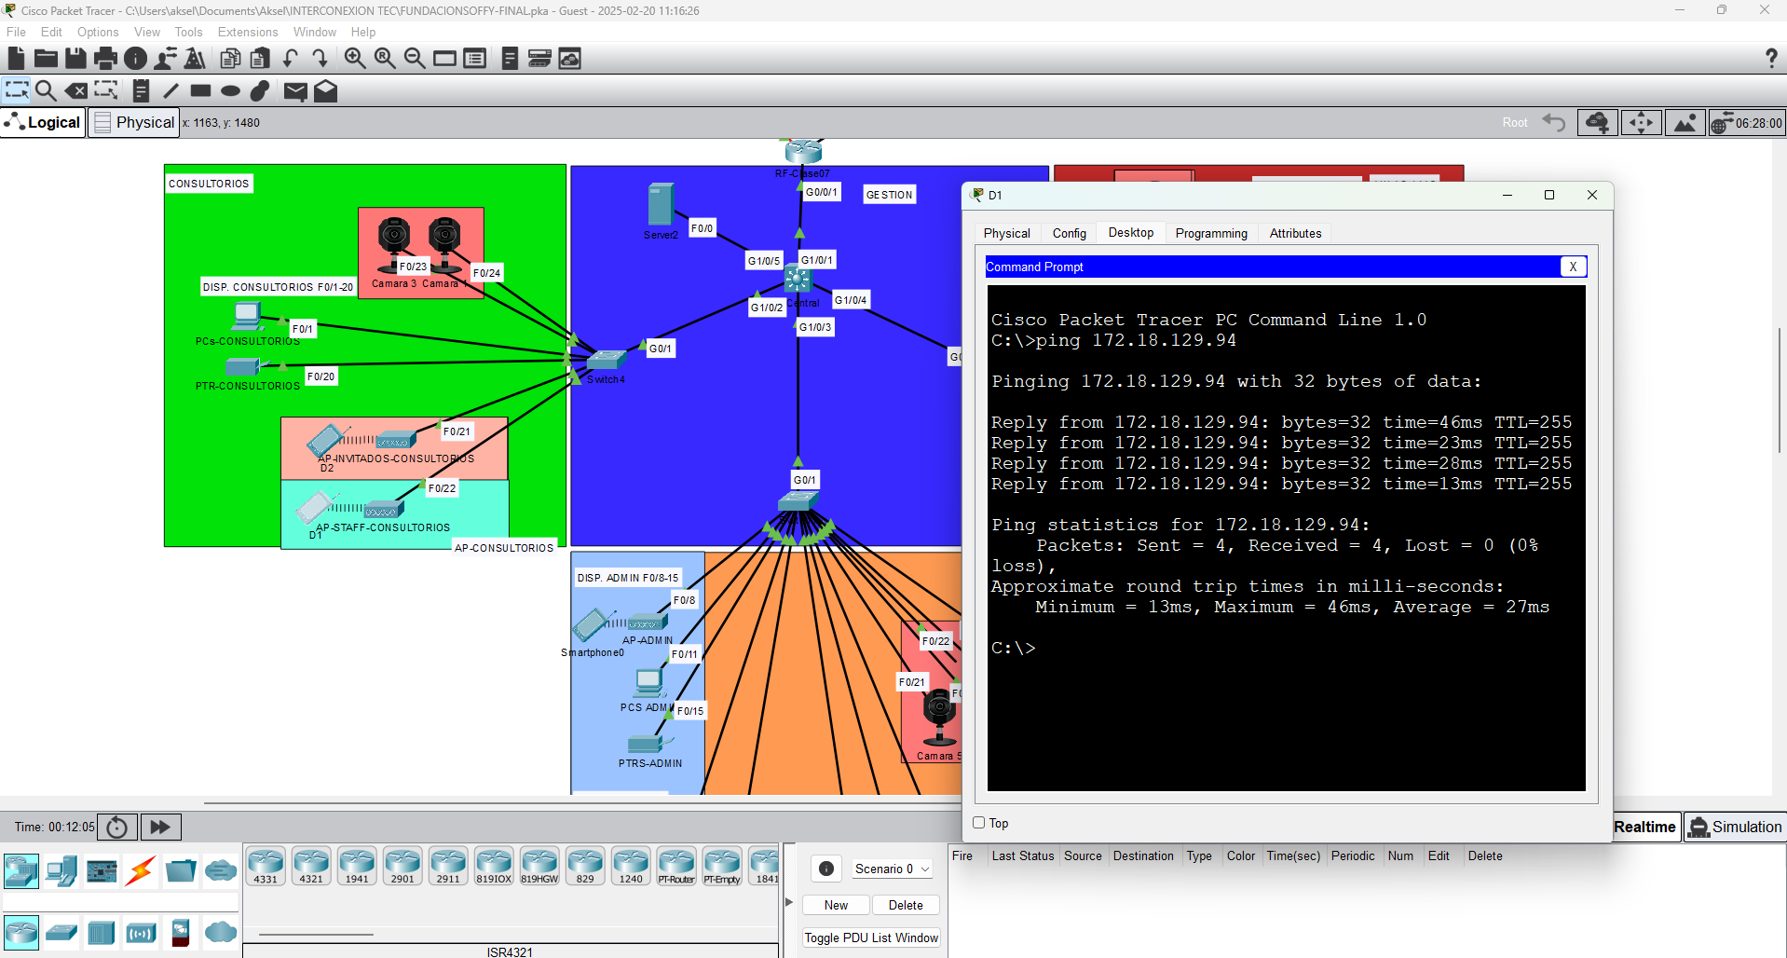

**Figura 5. Dis1 Ap Staff - Router**

**Pruebas de Conectividad Al Switch Central(Dis1 Ap Staff - Switch Central):**

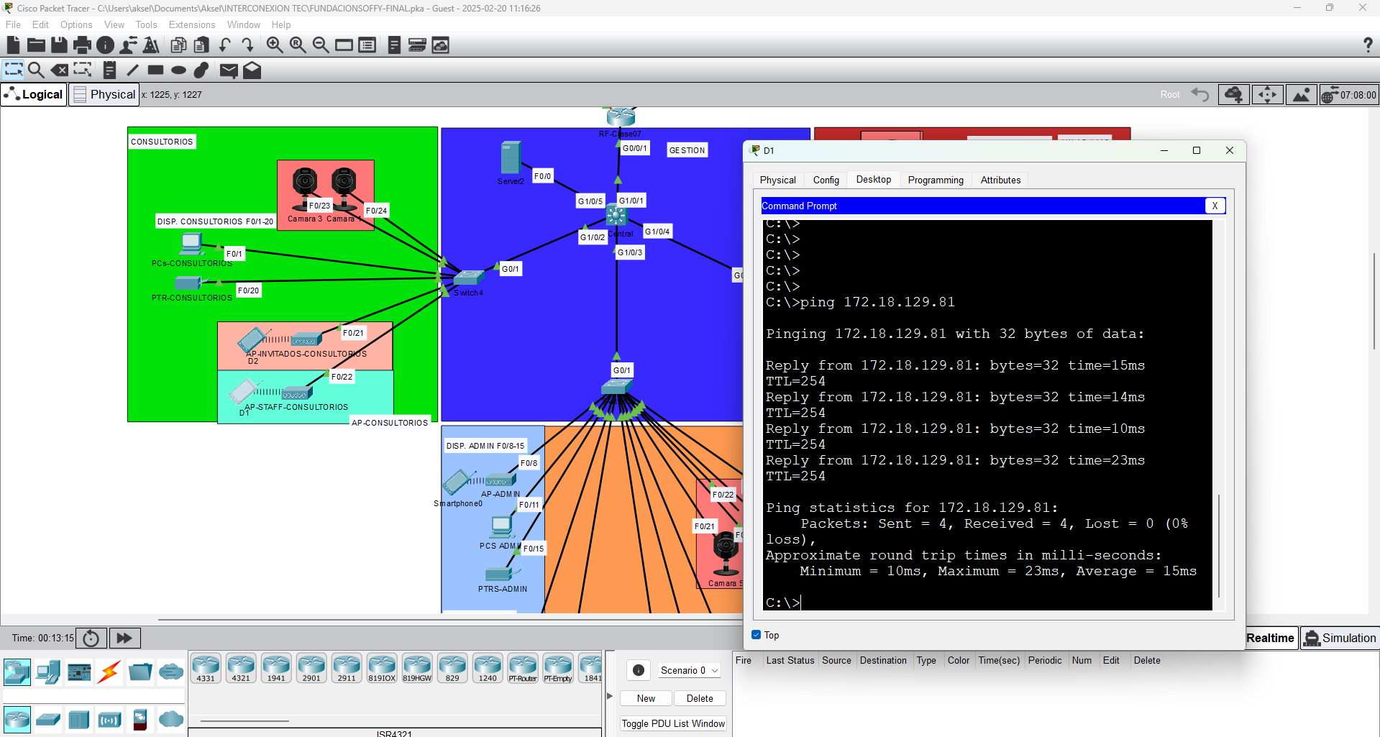

**Figura 6. Dis1 Ap Staff - Switch Central**

**Pruebas de Conectividad A Un Switch Cliente(Dis1 Ap Staff - Switch 4):**

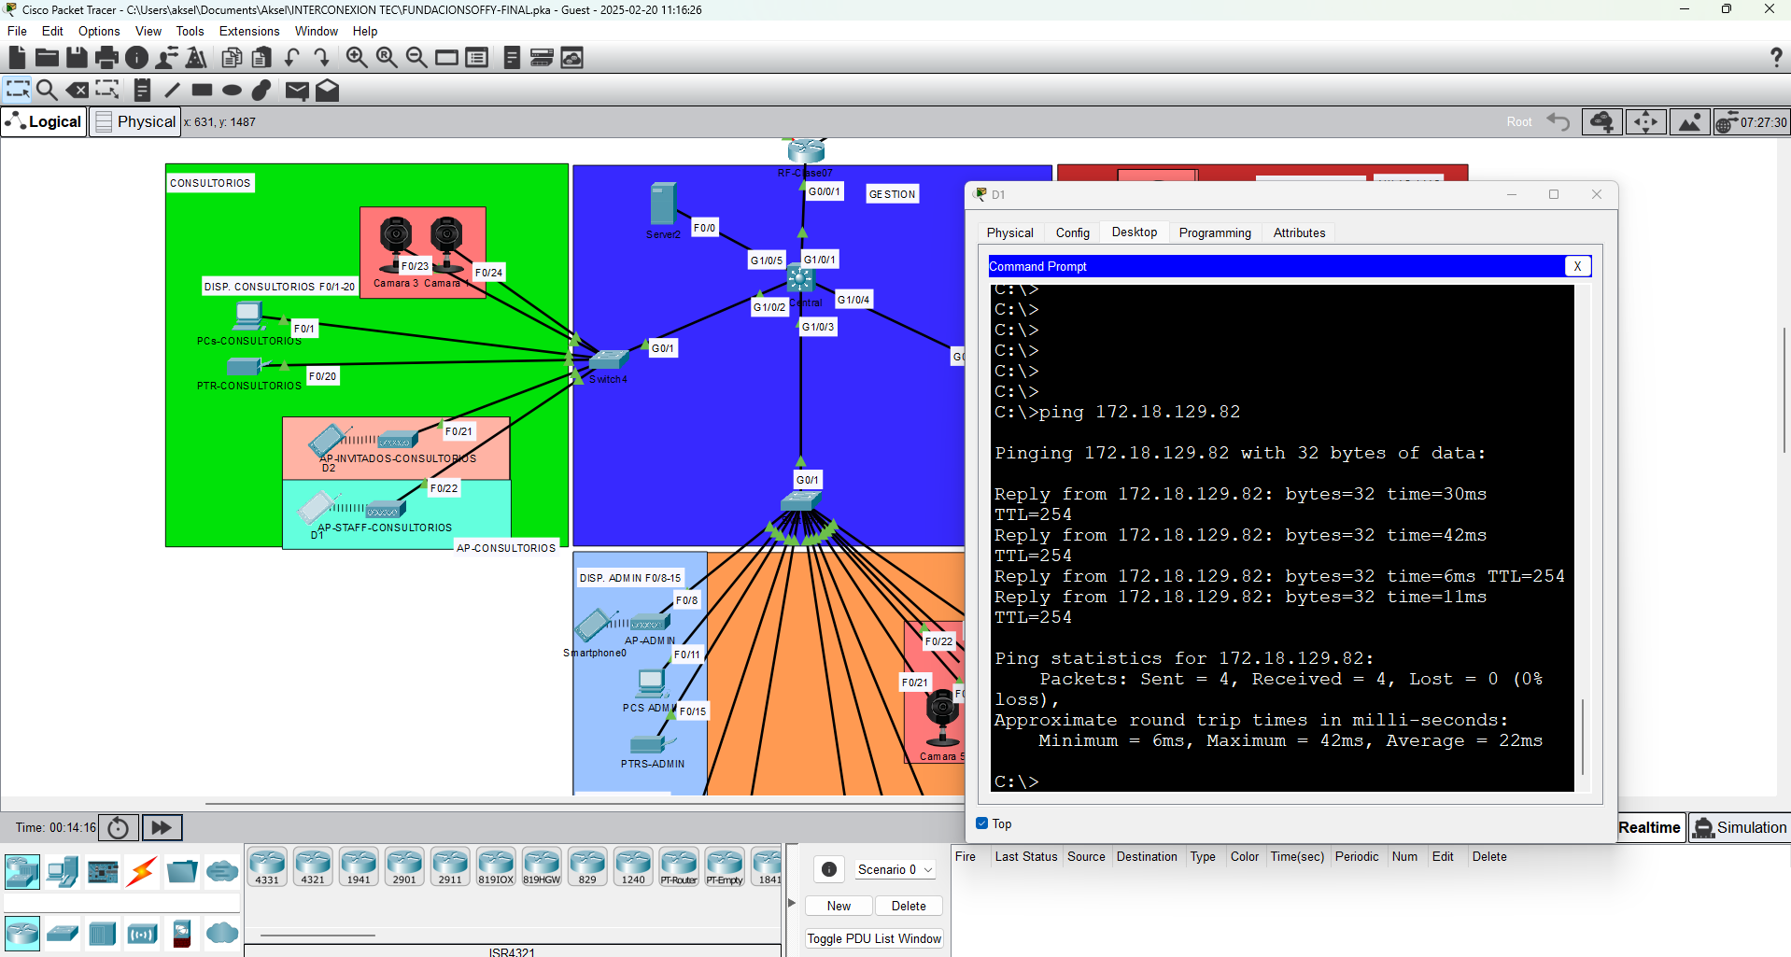

**Figura 7. Dis1 Ap Staff - Switch 4**

**Pruebas de Conectividad Al Exterior(Pc Aula 3 - Uber.com):**

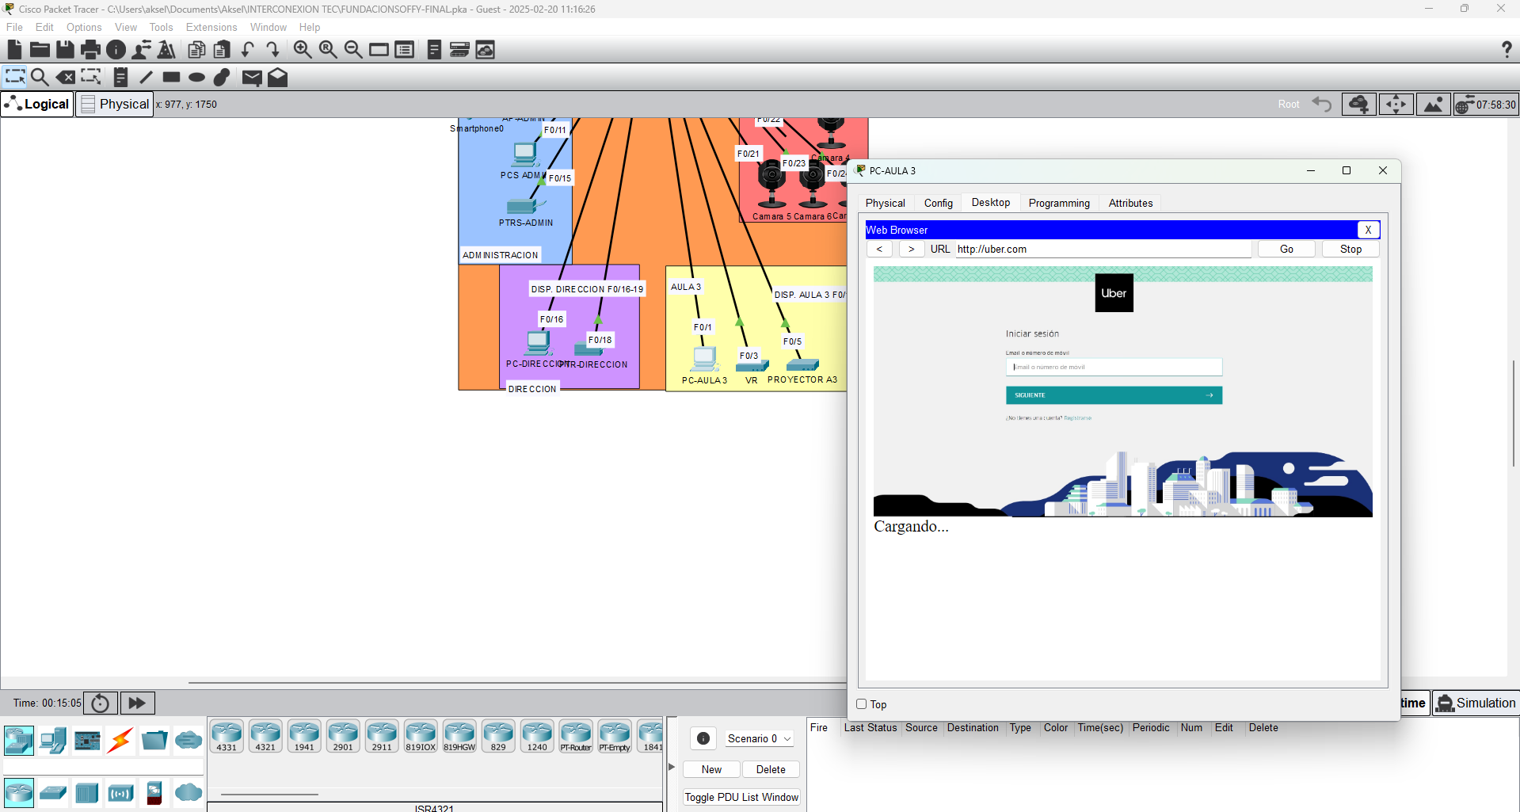

**Figura 8. Pc Aula 3 - Uber.com**

**Pruebas de Conectividad Al Server(Celular Admin Ap - Servidor):**

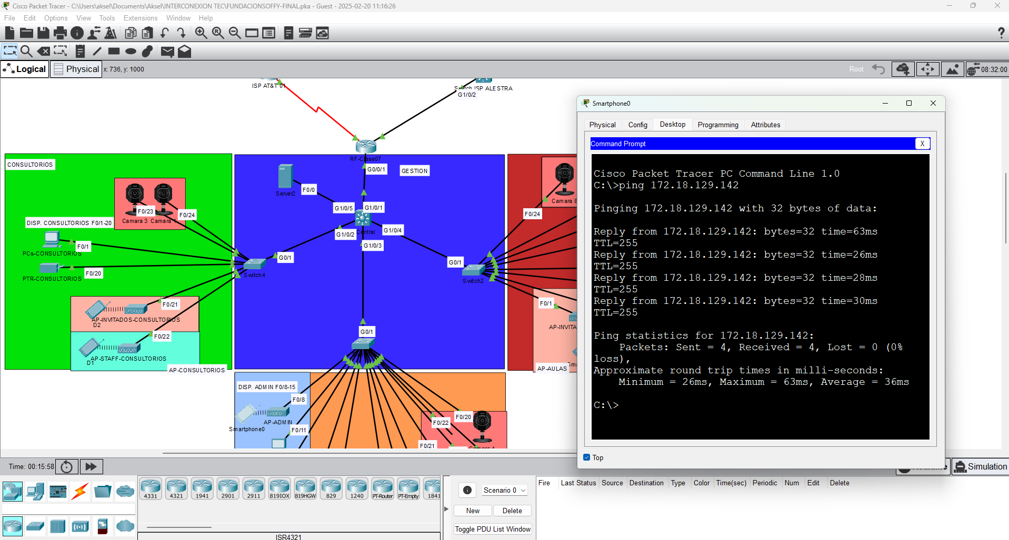

**Figura 9. Celular Admin Ap - Servidor**

**Pruebas de Conectividad Al DNS(Celular Admin Ap - DNS):**

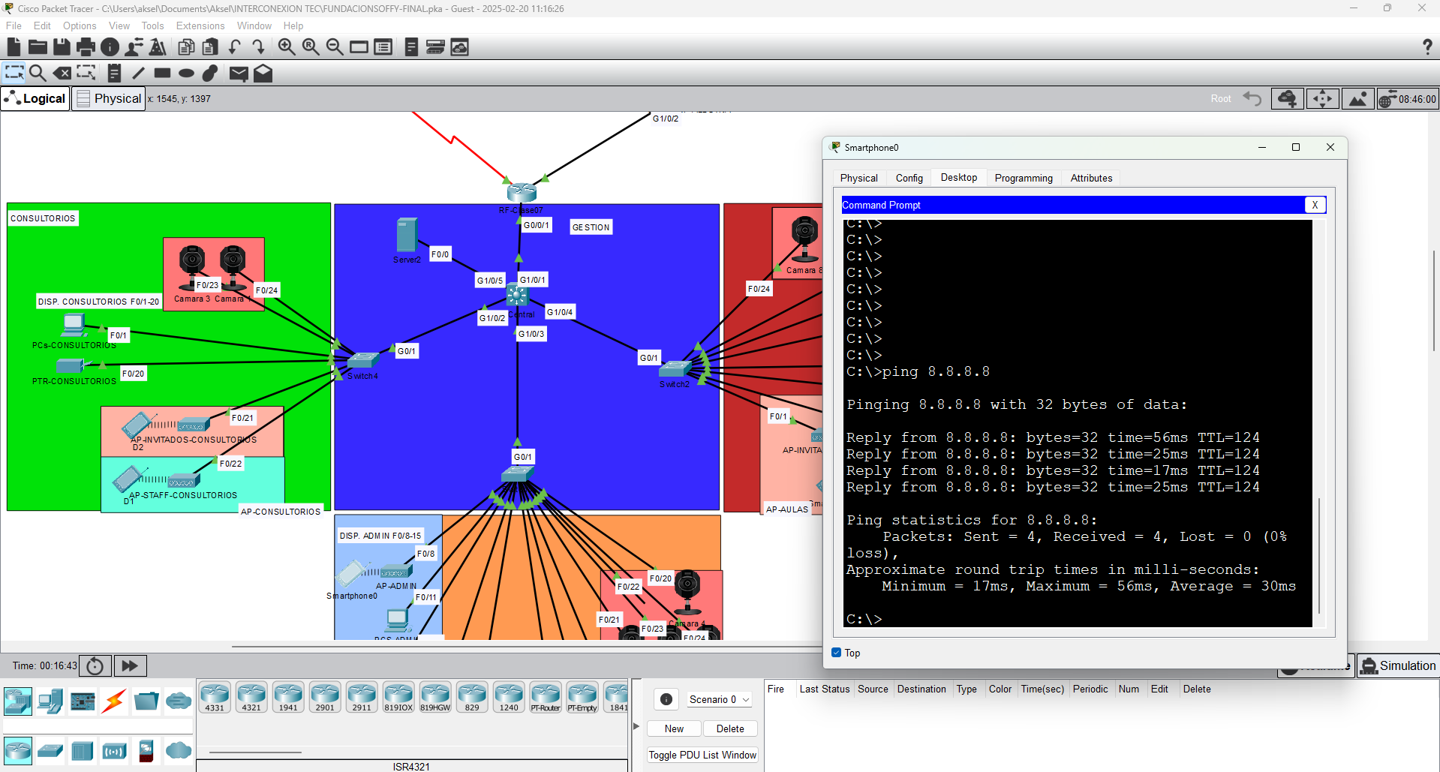

**Figura 9. Celular Celular Admin Ap - DNS**

**Pruebas de Conectividad Al Exterior Mediante Ping (Celular Admin Ap - Cnn.com):**

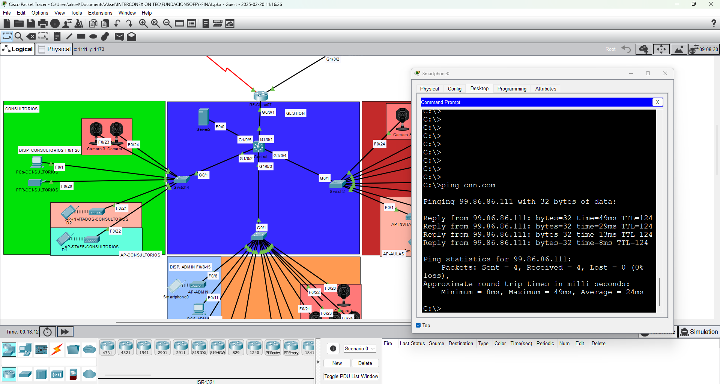

**Figura 10. Celular Admin Ap - Cnn.com**

Evidencia de trabajo en equipo:

